|  |  |
| --- | --- |
| Программа для распаковки строки | |
| Руководство пользователя | |
| Студент | Николаев А. Д. |
| Преподаватель | преп. каф. ПОАС Матюшечкин Д.С. |
| Сдано |  |
| Лабораторная работа №4 |  |

# 1. Назначение программы

Программа предназначена для распаковки строки, которая была запакована парой значений: количеством повторений символа и самим символом.

# Основные задачи и возможности

На вход поступает путь к файлу через аргументы командной строки, который содержит запакованную строку.

Строка должна содержать только цифры или заглавные латинские буквы;

Входная строка может содержать два вида конструкций: nA или A, где n – это целое число, а A – повторяющийся символ.

Во второй конструкции символ указывается без числа повторений - он не повторяется.

Число n должно быть в пределе от 2 до 99.

Имя выходного файла аналогично имени входного файла с добавленным префиксом «unpacked_».

Расширение выходного файла аналогично расширению входного.

Выходной файл находится в той же папке, что и входной.

Выходная строка разбита на строки по 40 символов, но последняя строка может содержать меньшее количество символов.

Входная строка не может быть пустой;

Ошибки выводятся в стандартный поток ошибок консоли.

# 3. Пользовательский интерфейс программы

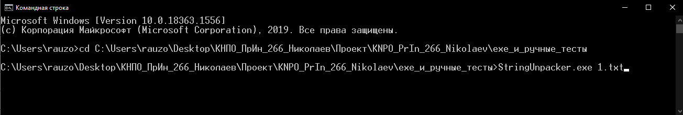

Рис.1 Пользовательский интерфейс программы

# 4. Порядок решения основных и пользовательских задач

На вход поступает текстовый файл. Имя файла задается первым аргументом командной строки. В файле находится одна строка, которую необходимо распаковать.

В качестве выходных данных программа генерирует текстовый файл с распакованной строкой. Имя выходного файла аналогично имени входного файла с добавленным префиксом «unpacked_». Расширение выходного файла аналогично расширению входного. Выходной файл находится в той же папке, что и входной. При этом выходная строка разбита на строки по 40 символов, но последняя строка может содержать меньшее количество символов.

# 5. Сообщение пользователю

Таблица 1. Виды сообщений пользователю

|  |  |  |
| --- | --- | --- |
| Ситуация | Пример | Сообщение об ошибке |
| Не передан входной файл | Командная строка:  StringUnpacker.exe | Program's argument is empty. Enter name of a file that contains string |
| Невозможно открыть файл | Командная строка:  StringUnpacker.exe file.fer2423 | File Was Not Opened! |
| Входная строка содержит неразрешенный символ | Входной файл:  10a | Input data is not correct. Allowed only upper case Latin letters and digits! |
| Входная строка заканчивается цифрой | Входной файл:  10A5 | Input data is not correct. Digit at the end is not allowed! |
| Входная строка либо пустая, либо содержит слишком много символов | Входной файл: | Input data is not correct. Range of Data is exceeded. Allowed range of [1; 80] |
| Число повторения символа либо слишком маленькое (0 или 1) или слишком большое > 80 | Входной файл:  160B | Input data is not correct. Number of repetition out of range [2; 99]! |